PROJETO ACADÊMICO · CONSOLE DE SUPORTE TÉCNICO
Casos de Uso
Atores, diagrama, resumo e especificações detalhadas
Autor: Thiago Camargo · Ciência da Computação · Base: main.py (GUI tkinter) e functions.py (ToolkitSuporte e Relatorio)
Legenda de status: Implementado = já existe no código · Parcial = existe, mas com problema ou limitação · Stub = botão existe, mas a função é só um placeholder · Proposto = melhoria ainda não implementada.

1. Atores
- Analista de suporte — ator primário; aciona todas as funções pela tela principal.
- Sistema Windows — ator secundário; fornece os recursos que o sistema aciona (ping, del, dfrgui, cleanmgr). O sistema depende dele para concluir UC02 a UC05.

2. Diagrama de casos de uso
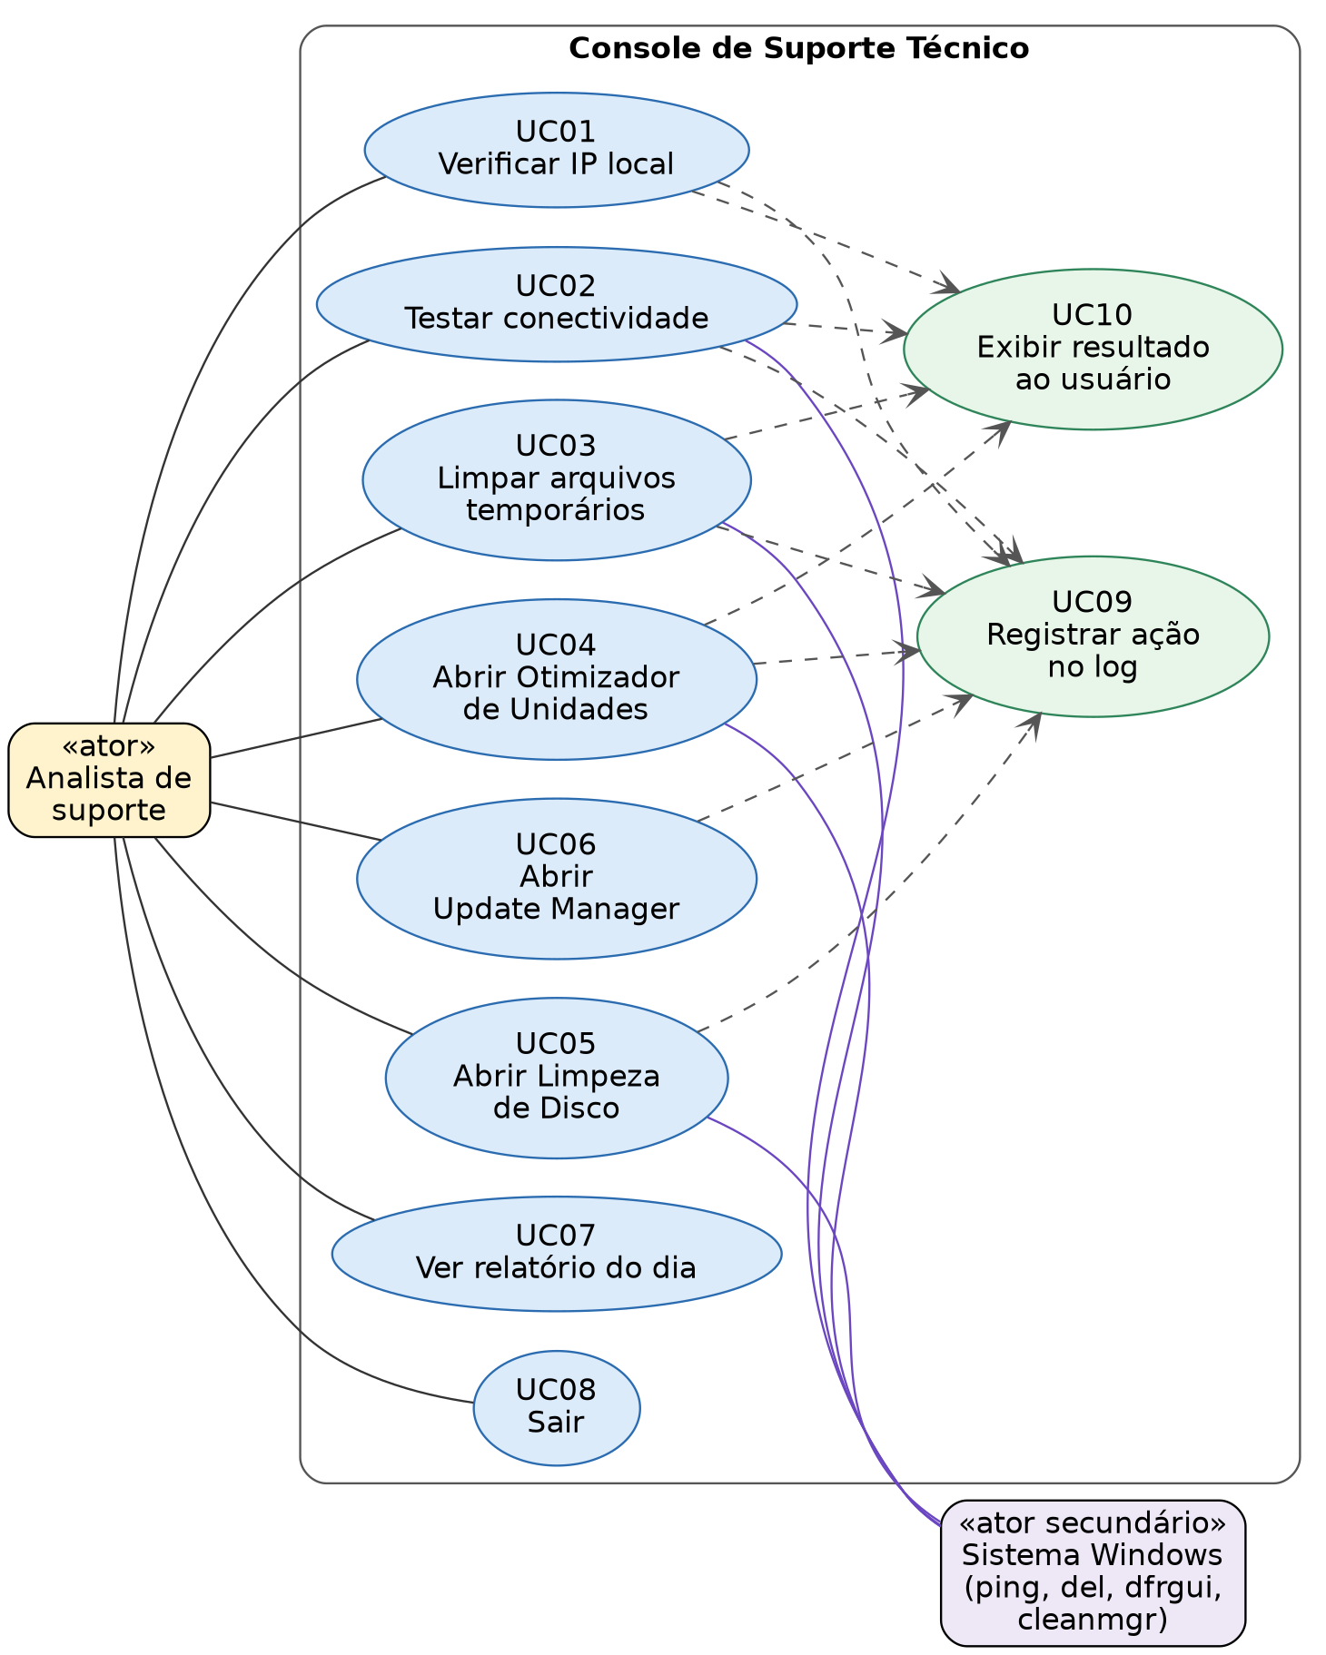
Figura 1 — Casos de uso do Console (linhas roxas: uso de recursos do Windows; tracejadas: «include»)
Por que «include»? Registrar a ação no log (UC09) e exibir o resultado (UC10) acontecem em quase todas as ações. Extrair esses comportamentos evita repetir a especificação e indica funções reutilizáveis no código. UC07 (Ver relatório) lê os registros produzidos por UC09.

3. Resumo dos casos de uso
ID | Nome | Resultado | Status
UC01 | Verificar IP local | IP da máquina exibido e registrado | Parcial
UC02 | Testar conectividade | Informa se há internet | Implementado
UC03 | Limpar arquivos temporários | Temporários do usuário removidos | Parcial
UC04 | Abrir Otimizador de Unidades | Ferramenta dfrgui aberta | Implementado
UC05 | Abrir Limpeza de Disco | cleanmgr aberto; analista escolhe o disco | Implementado
UC06 | Abrir Update Manager | Ferramenta corporativa aberta | Stub
UC07 | Ver relatório do dia | Janela com o log de hoje | Implementado
UC08 | Sair | Programa encerrado | Implementado
UC09 | Registrar ação no log | Linha [hora] texto gravada | Implementado
UC10 | Exibir resultado ao usuário | Mensagem de sucesso, aviso ou erro | Parcial

4. Especificação detalhada

UC03 — Limpar arquivos temporários
Atores: Analista de suporte; Sistema Windows · Pré-condição: programa aberto · Pós-condição de sucesso: arquivos temporários removidos e ação registrada (RN-01).
Fluxo principal
- Analista aciona "Limpar Temporários".
- Sistema solicita confirmação da limpeza (proposta RF-11).
- Analista confirma.
- Sistema remove os arquivos da pasta temporária do usuário (RN-02), sem travar a interface.
- Sistema registra a ação e o resultado no log (UC09).
- Sistema exibe o resumo do resultado (UC10).
Fluxos alternativos
- 3a. Analista recusa a confirmação → nada é removido e nada é registrado como limpeza (opcionalmente, registra "cancelado").
Fluxos de exceção
- 4a. Alguns arquivos estão em uso ou sem permissão → o sistema remove o que for possível, informa quantos itens não puderam ser removidos e registra a falha (hoje o código mostra sempre sucesso).

UC02 — Testar conectividade
Fluxo principal: (1) analista aciona "Testar Ping"; (2) sistema executa o ping para o host configurado, sem congelar a tela; (3) o Windows responde; (4) sistema registra o resultado (UC09); (5) exibe "Conectado" ou "Sem conexão" (UC10).
Exceção 3a: o host não responde ou o DNS falha → resultado "Sem conexão", registrado no log. Observação: falha de ping pode ser do host de teste e não da internet; por isso a proposta RF-12 (host configurável).

UC07 — Ver relatório do dia
Fluxo principal: (1) analista aciona "Ver Relatório"; (2) sistema localiza o arquivo de log de hoje; (3) abre uma janela somente leitura com o conteúdo. Alternativo 2a: não há log hoje → mensagem "Nenhum log encontrado para hoje". Exceção 3a: erro ao ler o arquivo → mensagem de erro e registro da falha.

Perguntas que a banca pode fazer
Treine responder sem olhar o texto. Se travar, volte ao código e à seção correspondente.
- Por que o Sistema Windows foi modelado como ator secundário e não como parte do sistema?
- O que significa «include» e por que UC09 e UC10 foram extraídos?
- UC05 (Limpeza de Disco) não exibe mensagem hoje. Isso é um erro do caso de uso ou do código? Como você resolveria?
- No UC03, por que a confirmação é uma proposta e não algo que já existe?

